|  |  |  |  |
| --- | --- | --- | --- |
| **C:\Users\Gastòn Lara\Desktop\FONDO_BLANCO.jpg** | **POLITICA DE MANTENIMIENTO** | | COD: MSGI\_ANEXO VII |
| Revisión Nº: 0 | Fecha: 01/10/2015 | ♣🎧Q |

***QUINPE es una empresa dispuesta a satisfacer las necesidades del cliente, brindando servicios con calidad, seguridad y respeto por el medio ambiente.***

***Por eso es nuestro trabajo brindar especial interés al mantenimiento de nuestros equipos, y para eso nos comprometemos a seguir los siguientes principios:***

1. **Siempre** reparar los equipos en el momento. No dejarlos rotos bajo ningún punto de vista.
2. Todas las tareas se deben realizar mediante una **orden de trabajo**, sin excepción.
3. No guardar equipos rotos. **Siempre** dar un seguimiento a las reparaciones para que las herramientas estén disponibles cuando se necesiten.
4. Antes de comprar repuestos nuevos **Siempre** verificar que los mismos no estén disponibles en el pañol de la empresa.
5. **Siempre** hay dinero para mantenimiento. Es más caro para nuestra empresa guardar equipos valiosos que no funcionen.
6. **Siempre** comprar repuestos de la mejor calidad disponible en el mercado.
7. **Siempre** lavar herramientas, maquinas y vehiculos antes de guardarlos o estacionarlos.
8. **Siempre** descargar los equipos antes de guardarlos, **Sin Importar** lo que tengan arriba.
9. Cuando los camioneros no tienen trabajo, **Siempre** deben ocuparse y ayudar en el mantenimiento de los camiones.
10. **Siempre** revisar el estado general de cada unidad (**TODOS** los bulones que puedan estar sueltos y los sistemas de válvulas, cañerías y mangueras que puedan presentar perdidas).
11. **Siempre** trabajar en conjunto con el Jefe de Mantenimiento Vehicular y Gerente Técnico.

**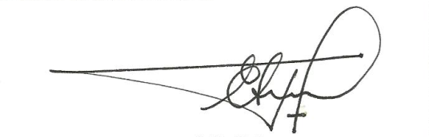**

**

*** Felix E. Aun***

***Gerente General***